Информационные памятки!
29.05.2025
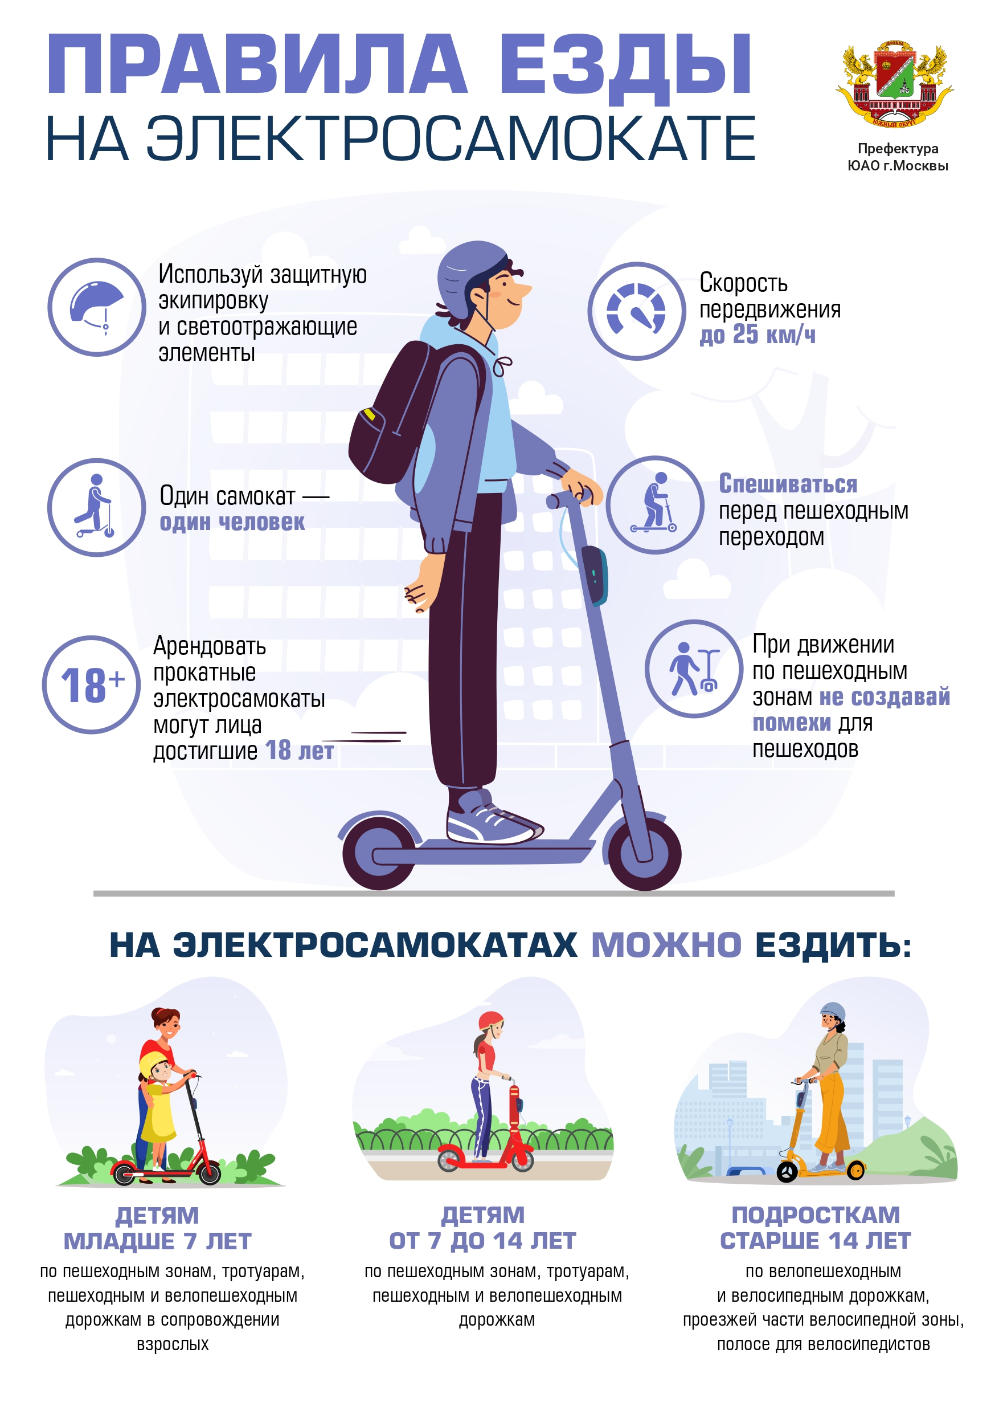
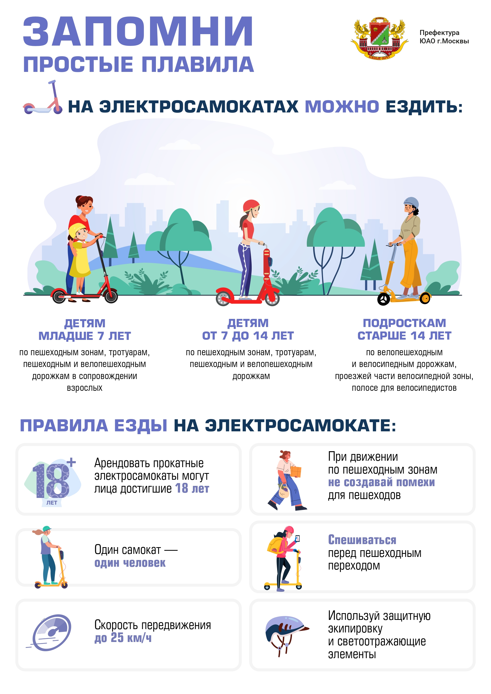
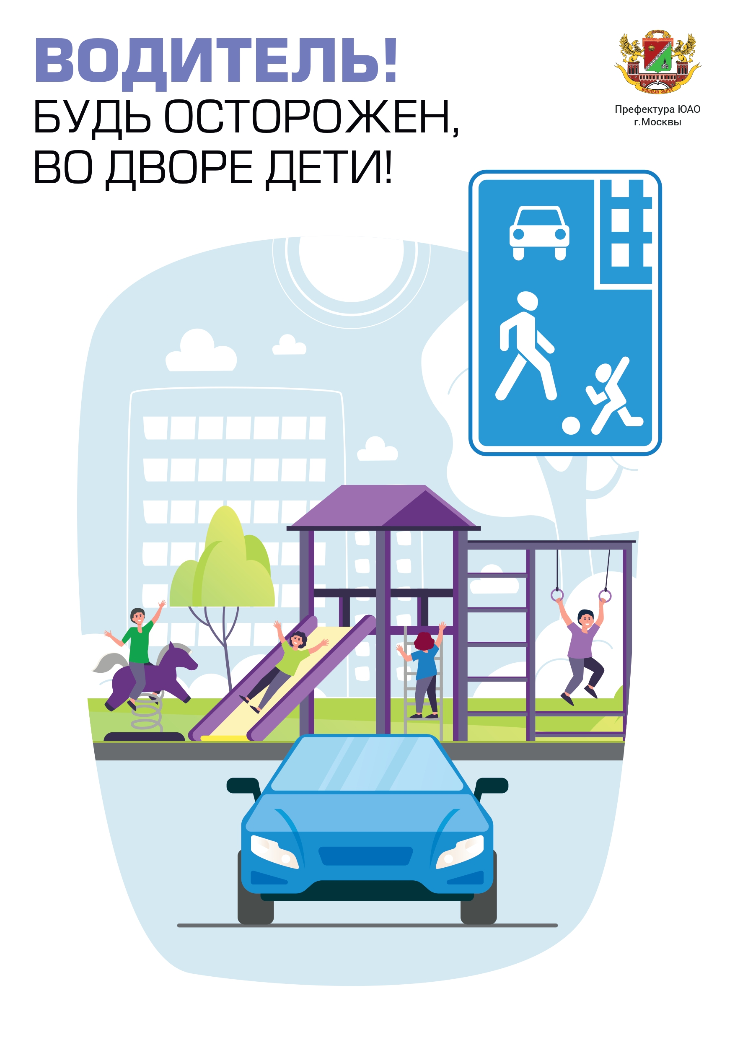
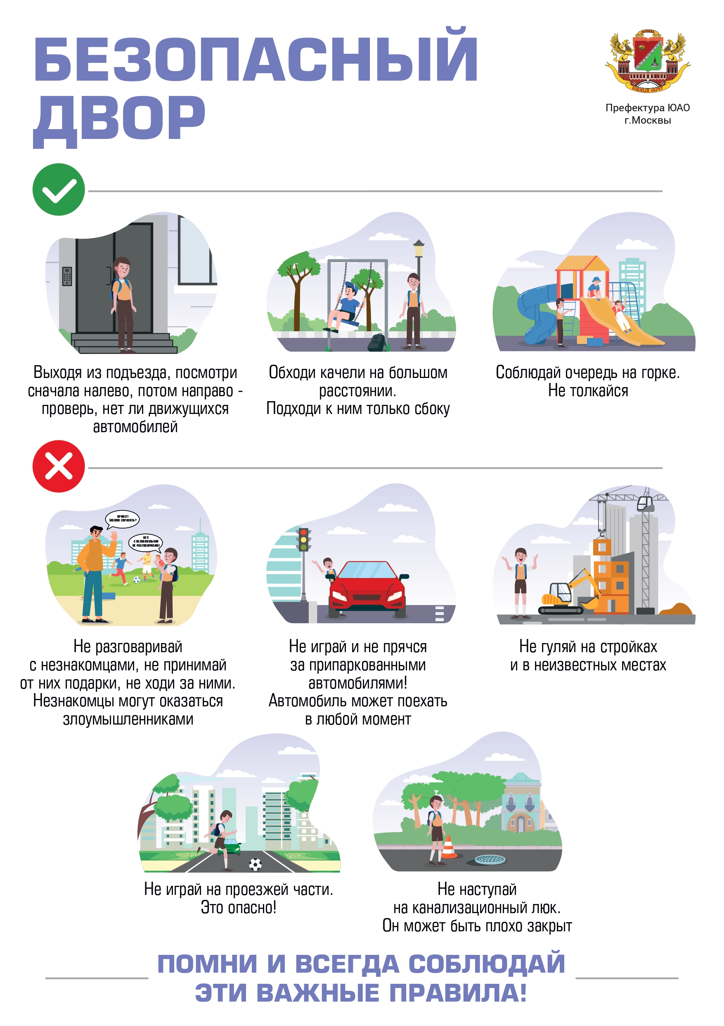

Адрес страницы: http://chertanovo-juzhnoe.mos.ru/safety-and-security/memo-to-the-population/detail/12996774.html
Управа района Чертаново Южное города Москвы

